实验4 基准电压源的设计仿真

实验目的：
- 掌握基准电压源的基本及特性参数
- 掌握基准电压源参数仿真方法
- 掌握工艺角分析方法

实验原理：
基准电压源是集成电路中一个重要的单元模块。目前，基准电压源被广泛应用在高精度比较器、A/ D和D/ A 转换器、动态随机存取存储器等集成电路中。它产生的基准电压精度、温度稳定性和抗噪声干扰能力直接影响到芯片，甚至整个控制系统的性能。因此，设计一个高性能的基准电压源具有十分重要的意义。自1971 年Robert Widla 提出带隙基准电压源技术以后，由于带隙基准电压源电路具有相对其他类型基准电压源的低温度系数、低电源电压，以及可以与标准CMOS 工艺兼容的特点，所以在模拟集成电路中很快得到广泛研究和应用。
带隙基准是一种几乎不依赖于温度和电源的基准技术，本实验将对零温度系数基准电路进行设计仿真。
对于基准电压源，其主要指标：
- 温度系数：
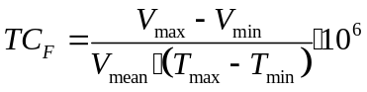
其中Vmax为基准电压最大值，Vmin为基准电压最小值。Tmax为最大工作温度，Tmin为最小工作温度，Vmean为基准电压平均值。单位为ppm/℃。温度系数描述了输出电压随温度的变化情况。温度系数越小，输出信号受温度的影响就越小。
- 电源电压调整率：
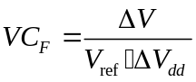
在规定的输入电源电压变化范围内引起的基准输出电压的变化。单位为%/V。此项指标也可用电源电压抑制比PSRR来描述。

- 带隙基准电压源基本原理
图1是常见的基于CMOS工艺的带隙基准电压源原理图。
由于运算放大器的反馈作用，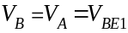，所以
Q2与Q1的面积比为n，所以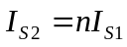，假设M1，M2，M3有相同的W/L值，则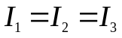，因此
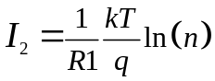
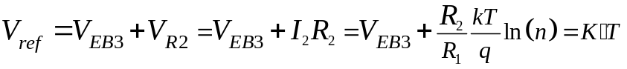
其中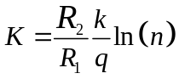，一般情况下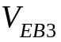在室温（温度300K）时温度系数约为-2mV/℃，因此可得
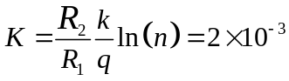，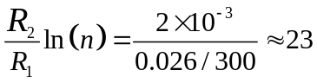
其中具有负的温度系数，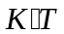具有正的温度系数，适当选取R2/R1及n值，可得到零温度系数的参考电压。

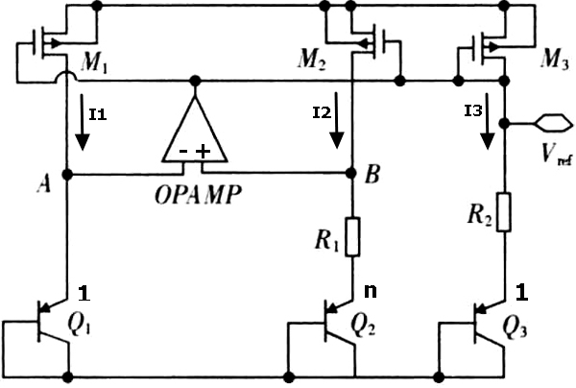
图1 带隙基准电压源基本原理图
二、实际的带隙基准电路
图2是一个实际的带隙基准电路，采用CSMC 0.5um CMOS混合工艺st02，各器件参数如表1所示。电路中Q1，Q2，Q3的M值，即面积比为7:1:1，设置这个比例是因为利于版图设计时的匹配性要求，总共9个PNP管可排列成3X3的方形，可确保它们的特性一致。
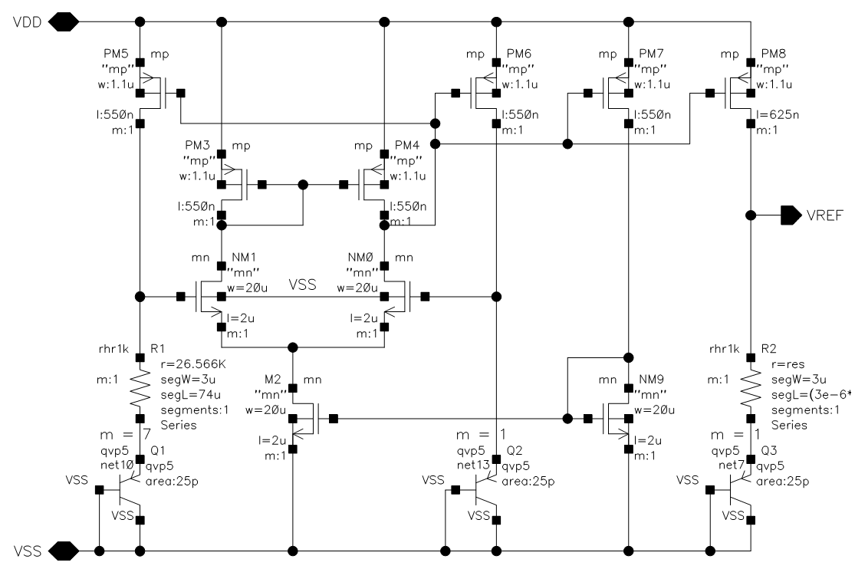
图2 带隙基准电压源电路

表1 图2电路各器件参数表
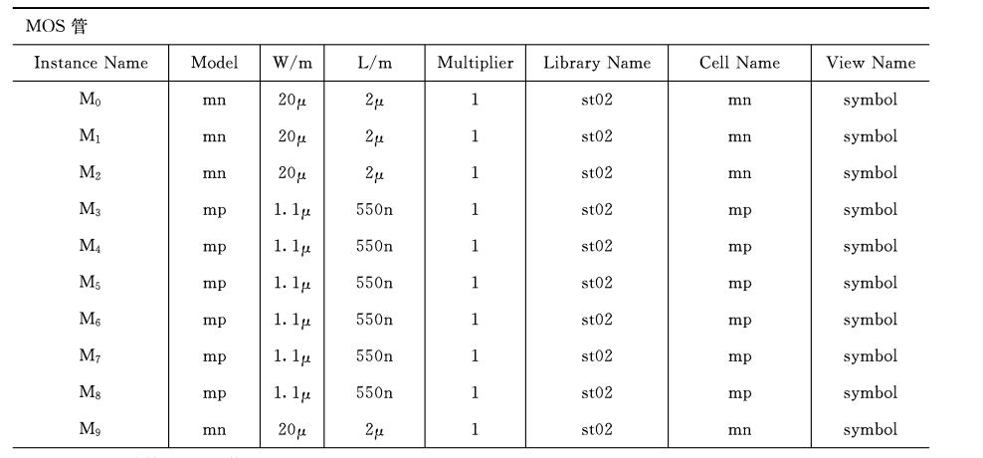

- 电路仿真
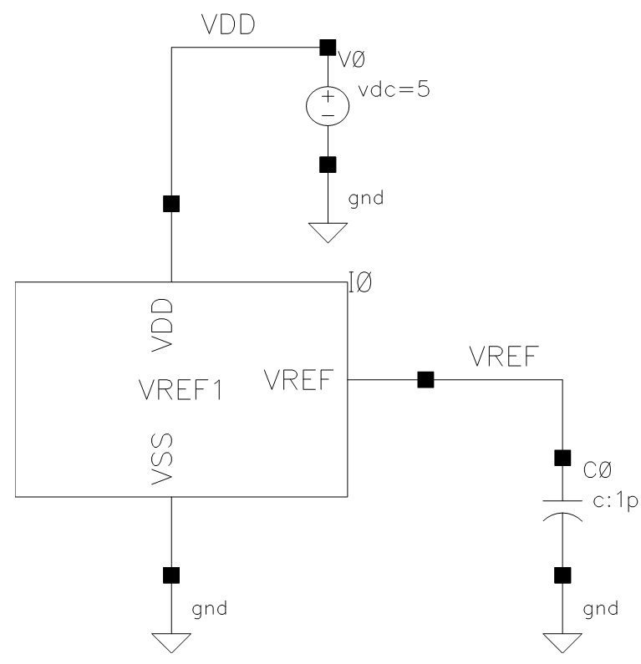
图3 带隙基准电压源仿真电路
建立仿真用电路图，如图3所示。
电阻R1约等于26.566K，R2设为参数res，按照前面的公式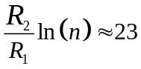，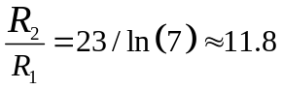，可将R2初值设为314K，根据仿真情况再进行调整。
对电路进行温度的直流扫描仿真，ADE设置界面如图4所示。
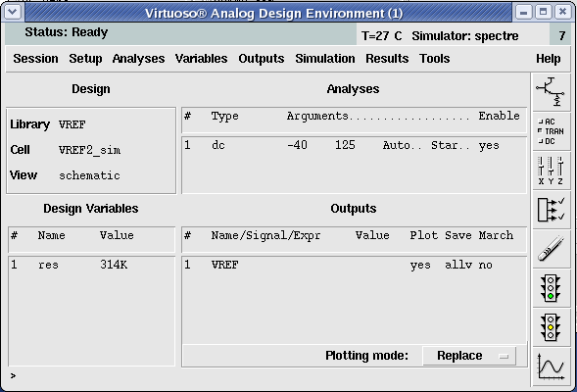
图4 带隙参考电压源的温度扫描仿真
仿真结果如图5所示，输出随温度升高而下降，可见正温度系数电压偏小，可通过增加R2/R1的比值增大正温度系数电压。对R2从320K到500K进行参数扫描仿真，得到图6所示结果。由图可知在R2=410K的时候参考电压变化较小。进一步缩小扫描范围，从410K到500K。仿真结果如图7所示。
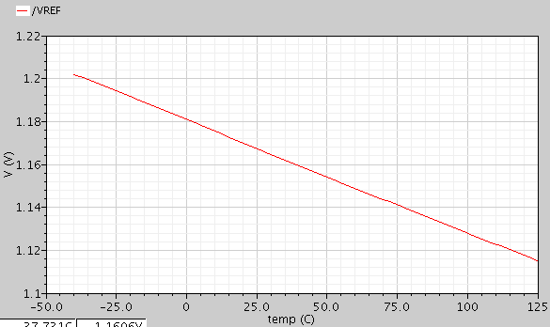
图5 初次仿真结果
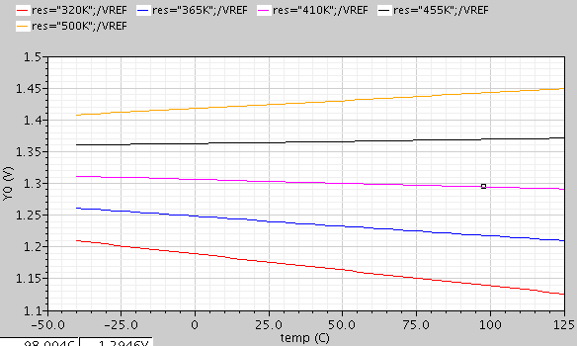
图6 对R2进行参数扫描仿真结果
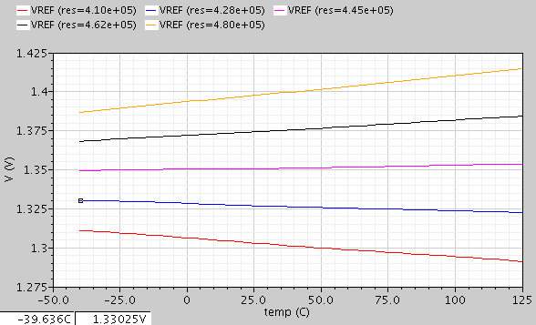
图7 对R2进行精细参数扫描仿真结果
用Calculator列公示对温度系数进行计算得到温度系数ppm值，利用求最大值公式ymax，最小值公式ymin，求平均值公式average，得到ppm的公式为：
(ymax(VS("/VREF"))-ymin(VS("/VREF")))/(average(VS("/VREF"))*165)*1000000
设置如图8所示。点击菜单Tools->Table，或按钮tabular results display，出现图9所示对话框。按OK，得到计算结果列表，如图10所示。可见当R2=445K时，温度系数最小，为19.16ppm。可进一步缩小R2扫描范围，并计算获得最佳结果。
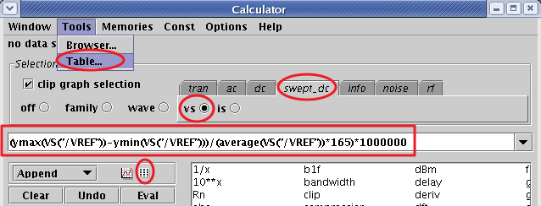
图8 用计算器计算温度系数ppm值
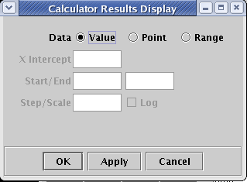
图9 用计算器计算温度系数ppm值
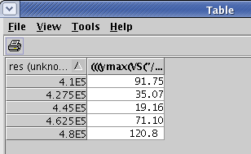
图10 温度系数仿真结果列表
另外，也可借助Cadence Spectre仿真软件的自动优化(Optimization)功能得到最佳结果。
ADE菜单Tools->Optimization，弹出如图11所示对话框。
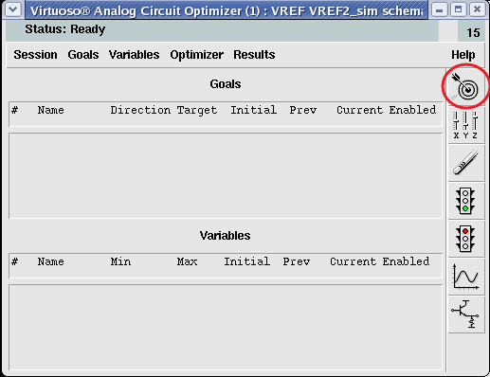
图11 Optimization对话框
首先用菜单Goals->Add或按钮添加目标，如图12所示。Name项填写计算结果的名字，如ppm，Expression填入计算公式
(ymax(VS("/VREF"))-ymin(VS("/VREF")))/(average(VS("/VREF"))*165)*1000000，
Direction选择优化方向，此处选minimize。Target填写目标值，Acceptable填写可接受的值，若选中%within Target前面的复选框，则此值为目标值得百分比。按OK确定。
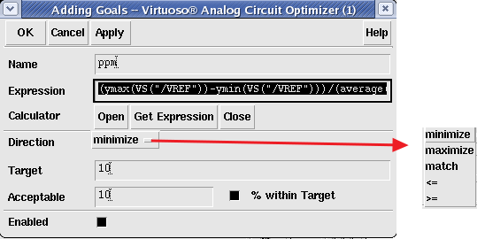
图12 Add Golas对话框
再执行菜单Variables->Add/Edit，设置要调整的参数变量。弹出如图13所示对话框。选中变量res，参考图10仿真的结果，将初始值Initial Value设置为475K，最小值Minimum Value设为475K，最大值Maximum Value设为490K。按OK确定。设置完成的界面如图14所示。
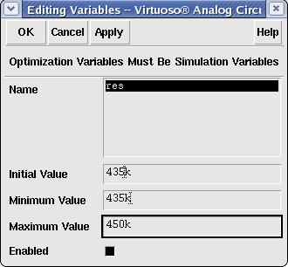
图13 Variables设置对话框
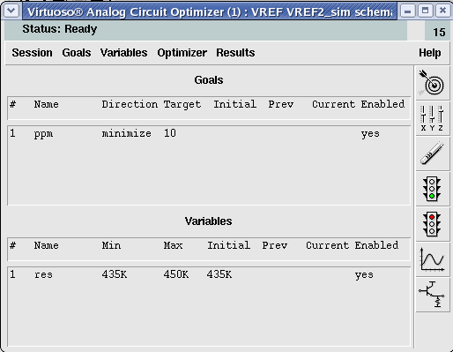
图14 Optimization设置完成结果
执行菜单Optimizer->Step进行优化仿真计算。得到如图15所示结果。当R2=437.2K时温度系数5.667ppm。有Iteration History的Goals图看到，ppm值时下降趋势，可能还未到最小值。再次执行Optimizer->Step，得到如图有时需要反复多次执行，才能得到最佳值。如图16所示。当R2=439.4K时得到温度系数的最小值2.668ppm。
可利用菜单Session->Save Script将当前设置存为ocean脚本，对脚本适当修改，用于其他设计的优化仿真，而无需重新设置。若想使用该脚本，在ICW界面的命令窗口用load命令调入即可。
回到ADE仿真界面，将R2设置为439.4K，进行仿真。得到如图17所示结果。
再对电路进行电源电压的直流仿真，得到如图18所示结果，可计算得到电源电压调整率：
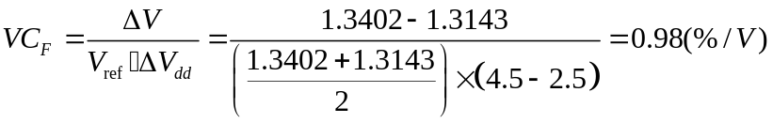
将电源的AC值设为1，对电路进行交流AC仿真，可得到电源电压抑制比，如图19，电源电压抑制比约为48.05dB。
另外还可对电路进行总功耗的分析，做直流分析，输出如图20添加表达式，计算电源功耗，仿真结果如图21，在5V供电时，总功耗约为35μW。
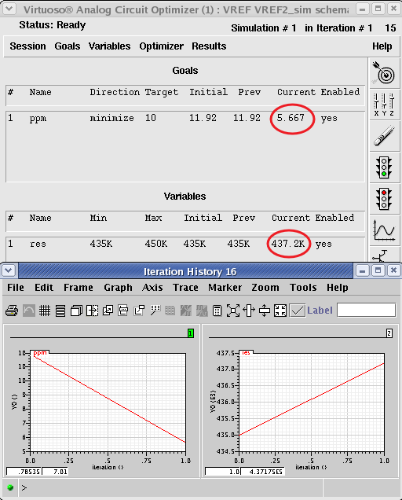
图15 优化仿真结果
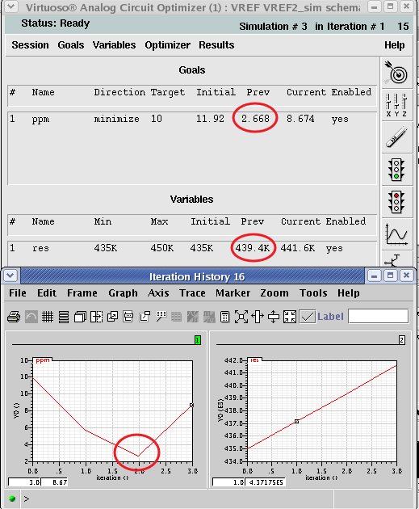
图16 优化仿真最终结果
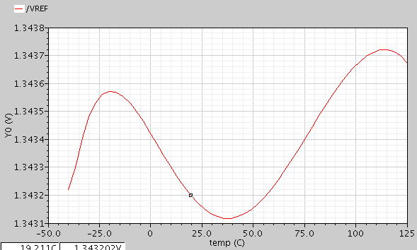
图17 带隙基准电压源的温度特性仿真结果
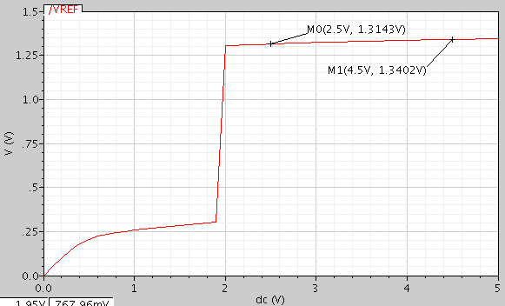
图18 带隙基准电压源的电源电压特性仿真结果
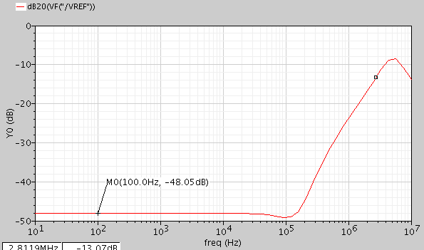
图19 带隙基准电压源的电源电压抑制比仿真结果
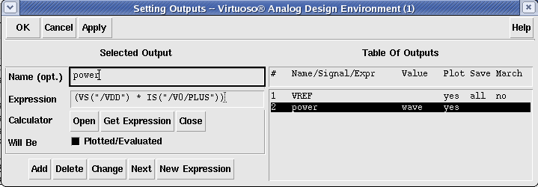
图20 总功耗分析设置
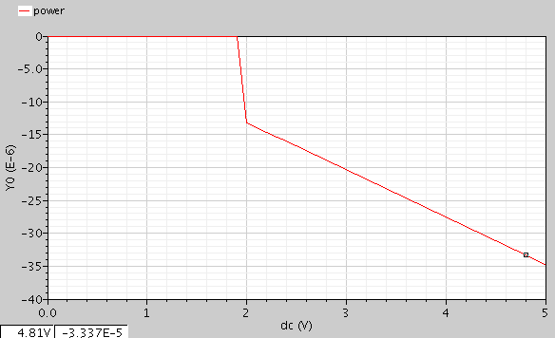
图20 总功耗分析仿真结果

- 工艺角分析
1、工艺角
什么是PVT，PVT是指Process Voltage Temperature。工艺上的变化体现为工艺角。 工艺偏差指实际制造的器件参数与设计参数的偏差。典型的集成电路制造工艺存在较大的工艺偏差，以电阻为例，实际阻值与设计阻值的偏差一般在±20%左右。MOS管、双极晶体管等器件也存在较大的工艺偏差。
例如，st02库是一种符合工程要求的库，提供了主要参数变化范围。
以mos管为例：基本库是mos.lib,其中许多参数是以表达式形式给出的，例
vth0 = '0.7192+vth0n‘
tox = '1.3E-8+toxn'
这里vth0n和toxn是参数。mos.lib不能直接使用，因为其中的参数未赋值。库有多个入口，例如tt，ff，ss等，从不同入口进入，会给这些参数赋不同的值。
tt：toxn = 0 vth0n = 0
ff：toxn = -1e-9 vth0n = -0.023
ss：toxn = 1e-9 vth0n = 0.025
在厂家提供的模型库中，一般将随工艺变化的参数按某个变化方向集中起来，组成“工艺角模型”或称为“工艺角入口”，例如将使NMOS管和PMOS管的开关速度最快的参数值集中到ff入口，将使开关速度最慢的参数值集中到ss入口。
工艺角分析
一个工程设计必须考虑工艺偏差的影响，对关键部件需要在各种工艺角、各种工作电压和各种环境温度下进行分析。
st02库中，mos管有五种工艺角，即tt，ff，ss，fs，sf；电阻有三种工艺角，即restypical，resfast，resslow；电容有三种工艺角，即captypical，capfast，capslow；三极管有三种工艺角，即biptypical，bipfast，bipslow。在工艺模型文件夹下有readme文件，有详细介绍。
既然要做工艺角分析，那么就是在这几种工艺角的组合下对温度进行扫描。
前面的实验电路中用到了mos管、电阻、三极管这三种器件，从三种器件各自的工艺角总数，可知一共有45种组合，也就是我们可以做45种不同组合情况的工艺角分析。
在本实验中只做tt，ff，ss三种情况的工艺角分析。
2、工艺角添加
如前所述，对电路进行温度扫描分析。
在ADE窗口种选择Tools->Corners，就会弹出如图21所示的对话框。
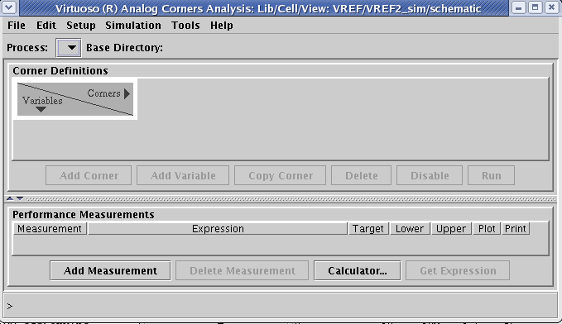
图21 Corner分析对话框
然后在此窗口种Setup->Add Process，又弹出一个新的对话框，如图22所示，Add Process窗口有两个选项，分别要做如下设置。对Process选项，按图23所示设置。
对Groups/Variants要添加mos、bip和res三个组，其值为mos管、三极管和电阻的模型入口，每添加一组都点击Apply按钮确认。完成后如图24所示，然后点击ok确定，则图21就变为如图25所示。
如果各器件的模型分散在多个文件中，在Corner Analysis中应选择Multiple Model Library 。当选择Multiple Model Library的时候，Process tab上Model File一栏灰化。那么怎样让软件工具知道Model文件的名称呢？首先各器件的模型文件应统一放置在一个目录下。在Process tab上Base Directory一栏填写目录名称。在Groups/Variants一页的Groups里面Group Names一栏填写各器件的model文件名。注意是文件名，比如cmos53.scs。甚至可以包括相对路径，比如path1/cmos53.scs。把section名称填入Variants一栏。
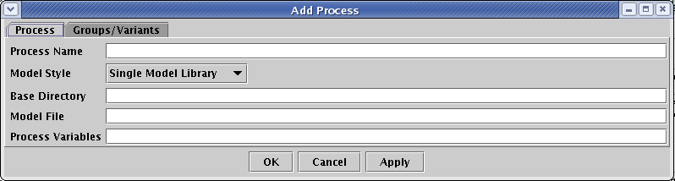
图22 Add Process对话框
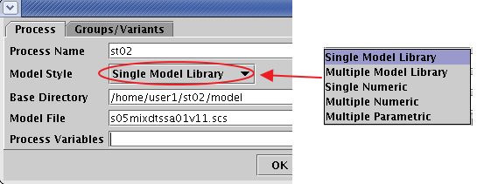
图23 Process设置
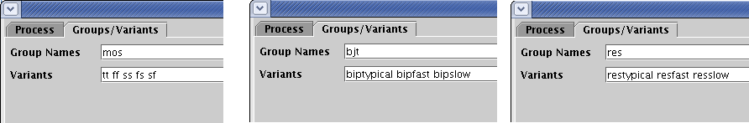
图24 Groups设置
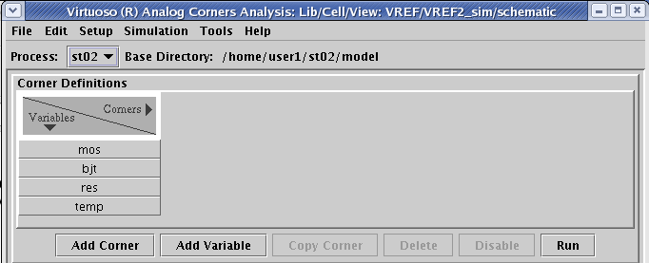
图25 Corner分析添加process后对话框
再在Analog Corners Analysis窗口中点击菜单Edit->Corner Definitions->Add Corner添加工艺角。如图26，输入Corner Name，可以任意命名，这里填入ttt，ttt是为了说明mos管，电阻，双极晶体管都是tt的工艺角。点击OK按钮，回到Analog Corners Analysis窗口，如图27所示。
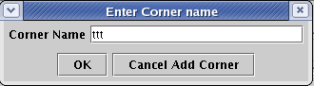
图26 添加工艺角对话框
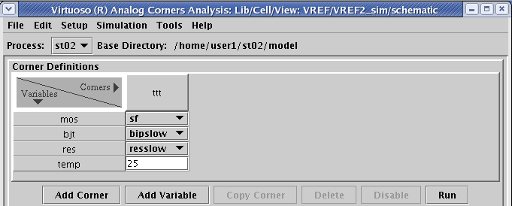
图27 工艺角选项设置
在图27中可以在黑三角的下面选择想要的工艺角，temp填入仿真温度，如25。这样ttt就得到了一种组合。像这样继续点击Add Corners，输入你想要的工艺角组合，最终的设置如图28。
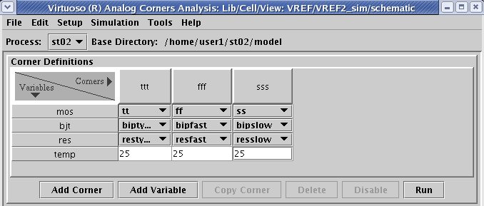
图28 工艺角设置结果
按钮Add Measurements或执行菜单Edit->PerformanceMeasurements->Add Measurement，进行输出测量的设置。首先输入名字，如VREF。如图29。点击OK，如图30，在Analog Corners Analysis窗口中会显示所添加的Measurement。点击表格Expression的空白部分，手动填入表达式或借助Calculator得到表达式VS("/VREF")，并勾选Plot选择框，表示绘制输出电压的仿真结果。
设置完毕后，利用菜单File->Save Setup As可以将此设置保存。下次仿真可用菜单File->Load调入所存Setup文件，而无需重新设置。
也可用菜单File->Save Script As将设置存为ocean脚本文件，下次无需打开ADE界面，直接在ICW窗口用load命令调进来进行仿真。此脚本为文本文件，可适当修改用于类似电路的CORNER仿真，而无需重新设置，提高工作效率。关于OCEAN脚本的编写及使用等相关内容可参考Cadence软件自带的DOC文档。
点击Run按钮，进行Corner仿真分析。结果如图31。可见在不同的工艺角下，输出电压差别还是较大的，在25℃时，sss时电压最高1.364V，ttt时电压最低1.343V，差值21mV。
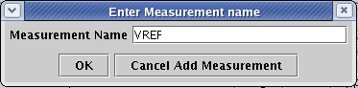
图29 添加Measurements
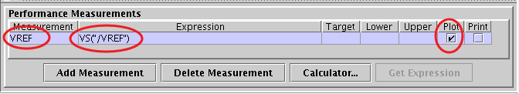
图30 Measurements设置

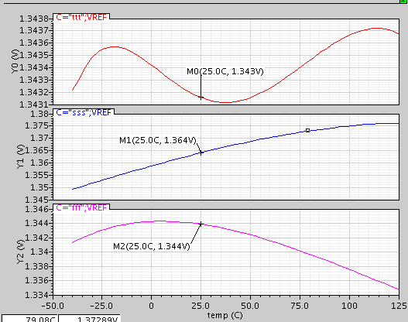
图31 带隙基准的温度特性工艺角仿真结果
同理，可对带隙基准的电压特性进行工艺角仿真，结果如图32所示。sss时电源电压3.823V输出才稳定，而fff时电源电压1.534V输出即基本稳定。
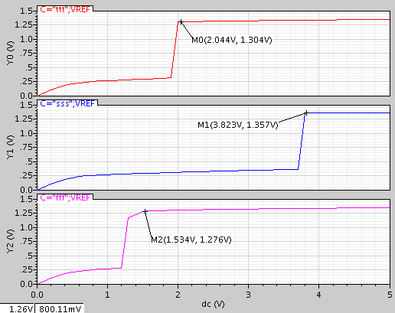
图32 带隙基准的电压特性工艺角仿真结果

设置完毕后保存，方法是File->Save Setup As...再输入文件名。

实验内容:
参考实验原理部分的示范对下述基准电压源电路进行设计仿真。
带隙基准总体电路：
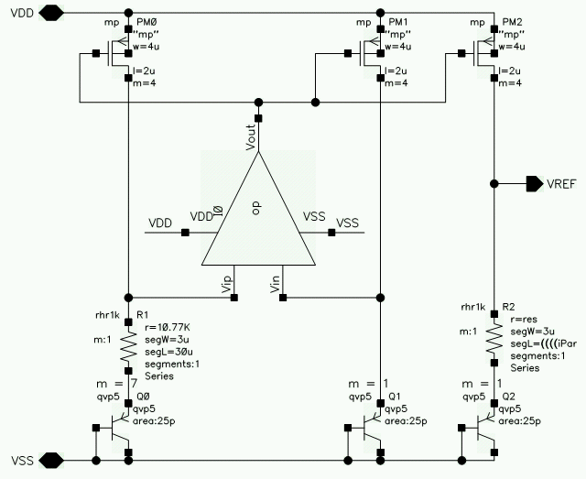

其中运放电路(op)：
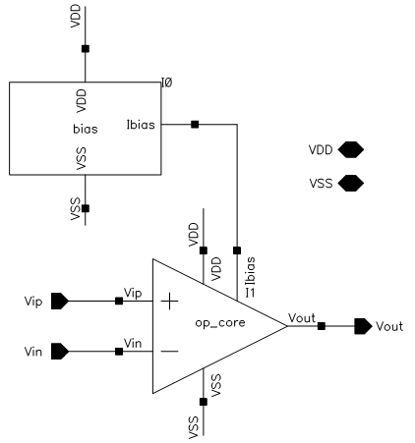

运放有偏置电路(bias)和运放核心电路(op_core)组成:
bias电路：
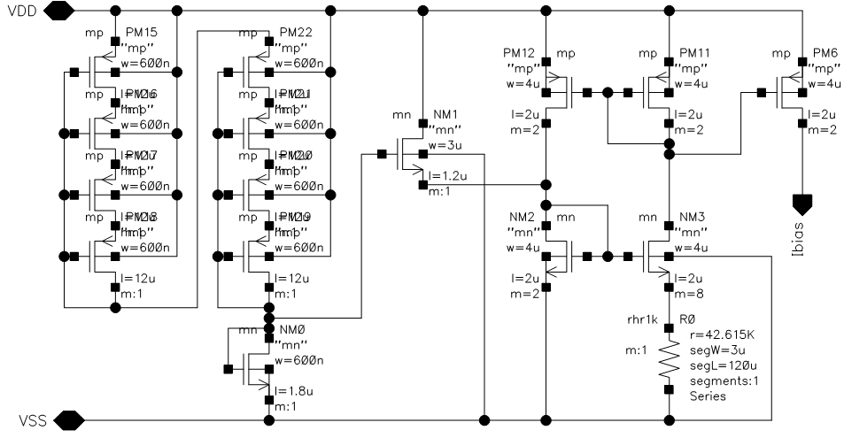
op_core电路:
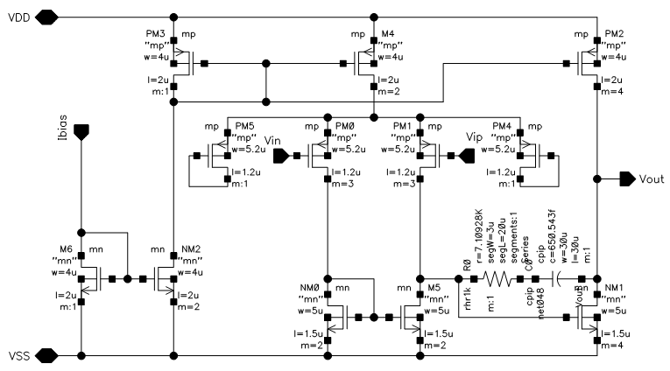

- 在电源电压为5V时，用典型情况下的模型进行直流温度扫描分析和优化分析，调整R1，R2，使温度系数最小。
- 仿真以下工艺角下的温度系数、电源电压调整率、总功耗。
MOS：tt，ff，ss。
BIP： biptypical，bipfast，bipslow
RES： restypical，resfast，resslow
CAP： captypical，capfast，capslow

